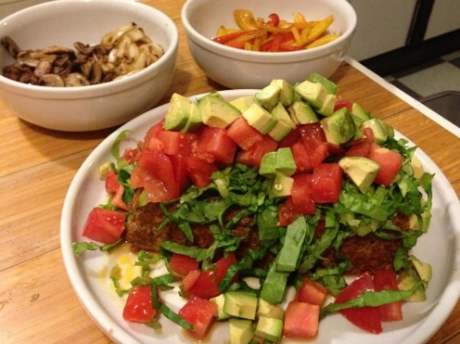**Mexican Taco Meatloaf**

**Serving Size:** 1/5 Recipe, includes meatloaf with toppings of lettuce, tomato, and avocado. Calories: 370. Total Fat: 26g. Total Carbs: 11g, Dietary Fiber: 4g, Net Carbs: 7g, Sugar: 4g. Protein: 22g

Serves: 4-5 Time: About 1 Hour

**Ingredients**

* 1/2 Cup Onion, Finely Diced
* 1/2 Cup Celery, Finely Diced (Optional)
* 1/2 Cup Bell Pepper, Finely Diced
* 1 Teaspoon Coconut Oil or cooking oil of choice
* 1 Egg (Free-Range and Organic if possible)
* 1 Pound Ground Beef (I used Organic Grass-Fed 85% Lean)
* 1/2 Cup Almond or Cashew Meal
* 1/2 Cup Chunky Salsa

**Seasoning Mix** (If you don’t have all of these ingredients, you could probably use about 3 Tablespoons of taco seasoning, but I personally haven’t tried it):

* 1 Teaspoon Cumin
* 1 Tablespoon Chili Powder
* 1 Teaspoon Garlic Powder
* 1 Teaspoon Dried Oregano (or 1 Tablespoon Fresh)
* 1/2 Teaspoon Salt
* 1/2 Teaspoon Black Pepper

**Toppings**

* 2 Cups Lettuce, Shredded
* 1 Cup Tomato (or 2 tomatoes), Chopped
* 1 Medium Avocado, Chopped

Other Options: Sliced olives, cheese (not paleo), jalapenos, diced bell peppers, or anything else you’d put on a taco!)

**Directions**

1. Preheat oven to 350 degrees.
2. Preheat a frying pan on medium high and add coconut oil.
3. When the pan is hot, add the onions and bell peppers. Stir occasionally and cook until vegetables are lightly browned, about 7 minutes.
4. In a large bowl, lightly whisk the egg, then add ground beef, almond or cashew flour, salsa, and seasoning mix.
5. After allowing cooked vegetables to cool a bit, add them to the beef mixture.
6. Form into a loaf and bake for about 40-45 minutes, or until the internal temperature reaches 165. Top with lettuce, tomato, avocado, and other desired toppings.

**Mexican Taco Meatloaf (Pan de carne)**

**Tamaño de la porción:** 1/5 receta, incluye pastel de carne con ingredientes de lechuga, tomate y aguacate. Calorías: 370. Grasa total: 26 g. Carbohidratos totales: 11 g, fibra dietética: 4 g, carbohidratos netos: 7 g, azúcar: 4 g. Proteína: 22 g

Porciones: 4-5 Tiempo: alrededor de 1 hora

**Ingredientes**

* 1/2 taza de cebolla, finamente picada
* 1/2 taza de apio, finamente cortado en cubitos (opcional)
* 1/2 taza de pimiento, finamente cortado en cubitos
* 1 cucharadita de aceite de coco o aceite de cocina de elección
* 1 huevo (de rango libre y orgánico si es posible)
* 1 libra de carne molida (utilicé 85% de carne de vacuno orgánica alimentada con hierba)
* 1/2 taza de almendras o anacardos
* 1/2 taza de salsa “Chunky”

**Mezcla de condimentos** (Si no tienes todos estos ingredientes, probablemente puedas usar aproximadamente 3 cucharadas de aderezo de taco, pero personalmente no lo he probado):

* 1 cucharadita de comino
* 1 cucharada de chile en polvo
* 1 cucharadita de polvo de ajo
* 1 cucharadita de orégano seco (o 1 cucharada fresca)
* 1/2 cucharadita de sal
* 1/2 cucharadita de pimienta negra

**Toppings**

* 2 tazas de lechuga, rallada
* 1 taza de tomate (o 2 tomates), picada
* 1 aguacate mediano, picado

Otras opciones: aceitunas en rodajas, queso (no paleo), jalapeños, pimientos en cubitos, o cualquier otra cosa que pones en un taco!)

**Preparación**

1. Precaliente el horno a 350 grados.
2. Precaliente una sartén a fuego medio alto y agregue el aceite de coco.
3. Cuando la sartén esté caliente, agregue las cebollas y los pimientos. Revuelva de vez en cuando y cocine hasta que los vegetales estén ligeramente dorados, aproximadamente 7 minutos.
4. En un tazón grande, bata ligeramente el huevo, luego agrega la carne molida, la harina de almendras o anacardo, la salsa y la mezcla de aderezo.
5. Después de dejar que los vegetales cocidos se enfríen un poco, agréguelos a la mezcla de carne.
6. Forme un pan y hornee durante aproximadamente 40-45 minutos, o hasta que la temperatura interna alcance 165. Cubra con lechuga, tomate, aguacate y otros ingredientes deseados.